**ETAT des LIEUX sis 19 rue Camille Claudel – 94350 Villiers sur Marne**

constaté en date du :

NB : en face de chaque article, noter RAS ou l’observation constatée

Chaque sous-article (xx.x) correspond à une photo annexée en fin de document

~~~~~~

**REZ de CHAUSSEE :**

1. **Garage (2 portes dont une motorisée):**

1.1) outillage courant

1.2) 2 planches à voile + mats + wishbones

1.3) congélateur

1.4) machine à laver

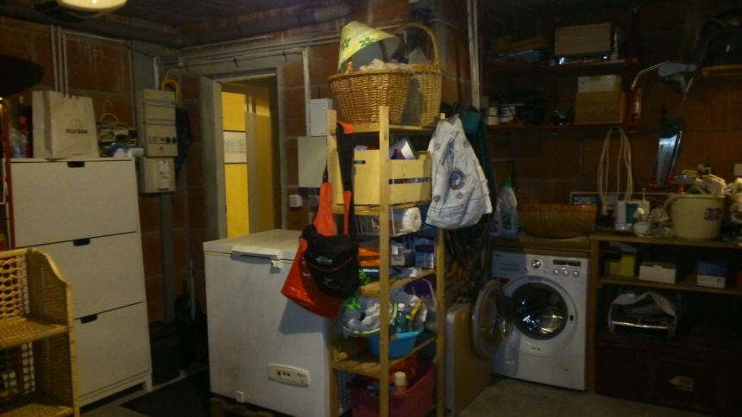

1. **Hangar à bois :**

2.1) garni de 7 stères de bois

2.2) outillage de jardin

2.3) barbecue

1. **Entrée :**

3.1) porte manteaux bois

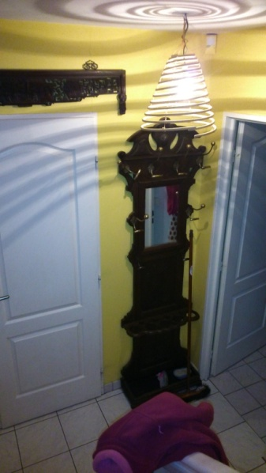

3.2) tableau litho Bichet

3.3) litho russe

3.4) cadre chinois

1. **Cuisine :**

4.1) plaque de cuisson gaz

4.2) four elec (neuf)

4.3) four micro-ondes (neuf)

4.4) machine à café

4.5) table chinoise + 4 chaises

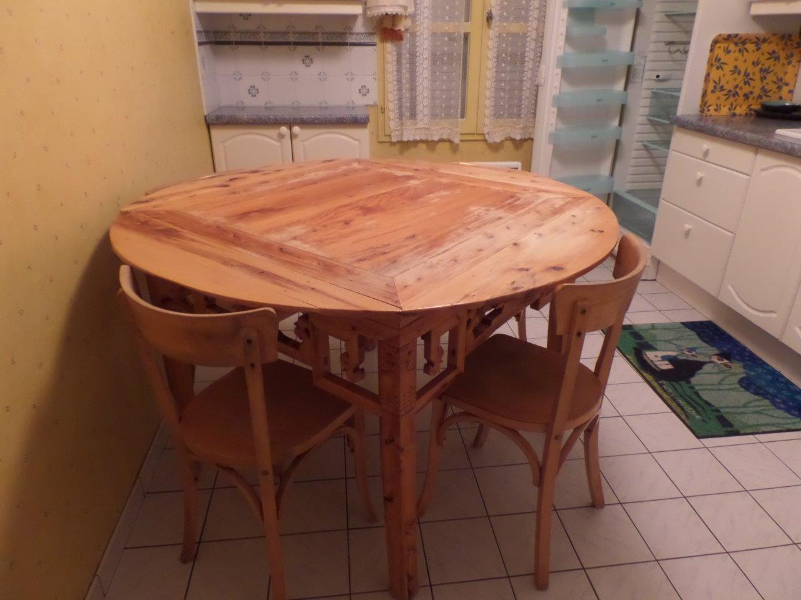

4.6) réfrigérateur

4.7) vaisselle courante (dont service faience de Salins)

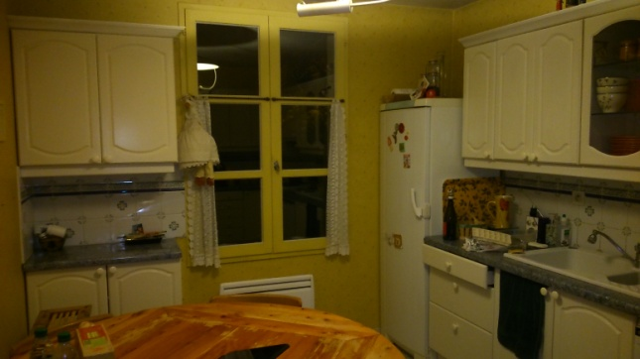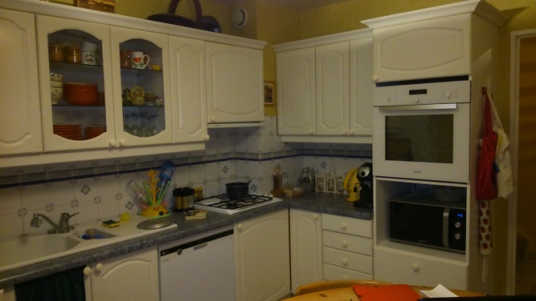

1. **Dégagement vestiaire + toilettes :**

5.1) centrale d’alarme

5.2) penderie

1. **Séjour :**

6.1) piano + tabouret

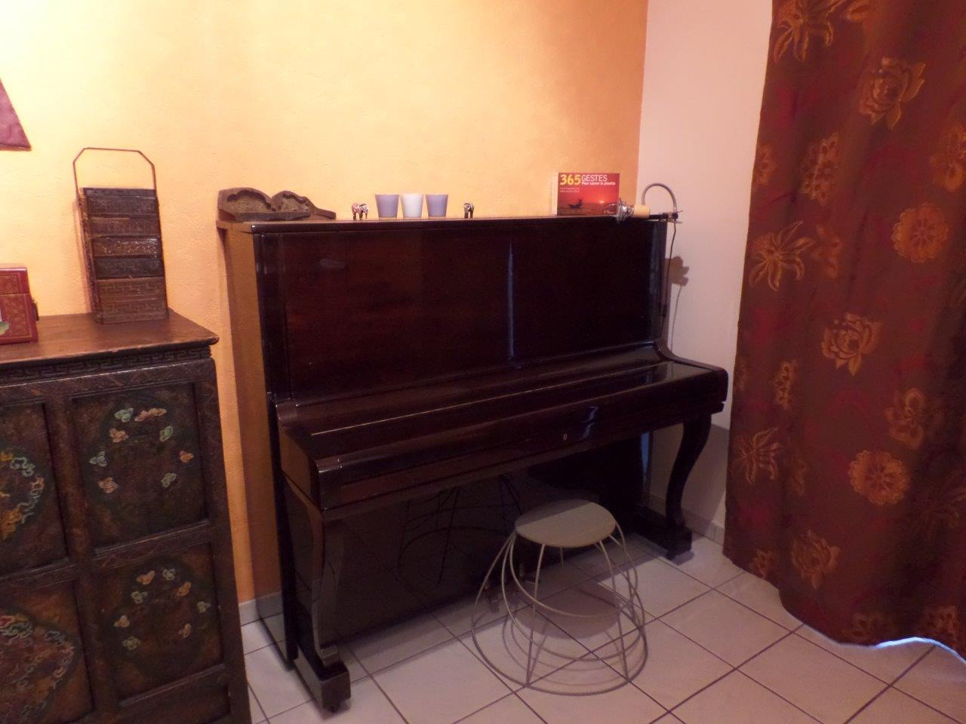

6.2) meuble tibétain et tanka tibétaine

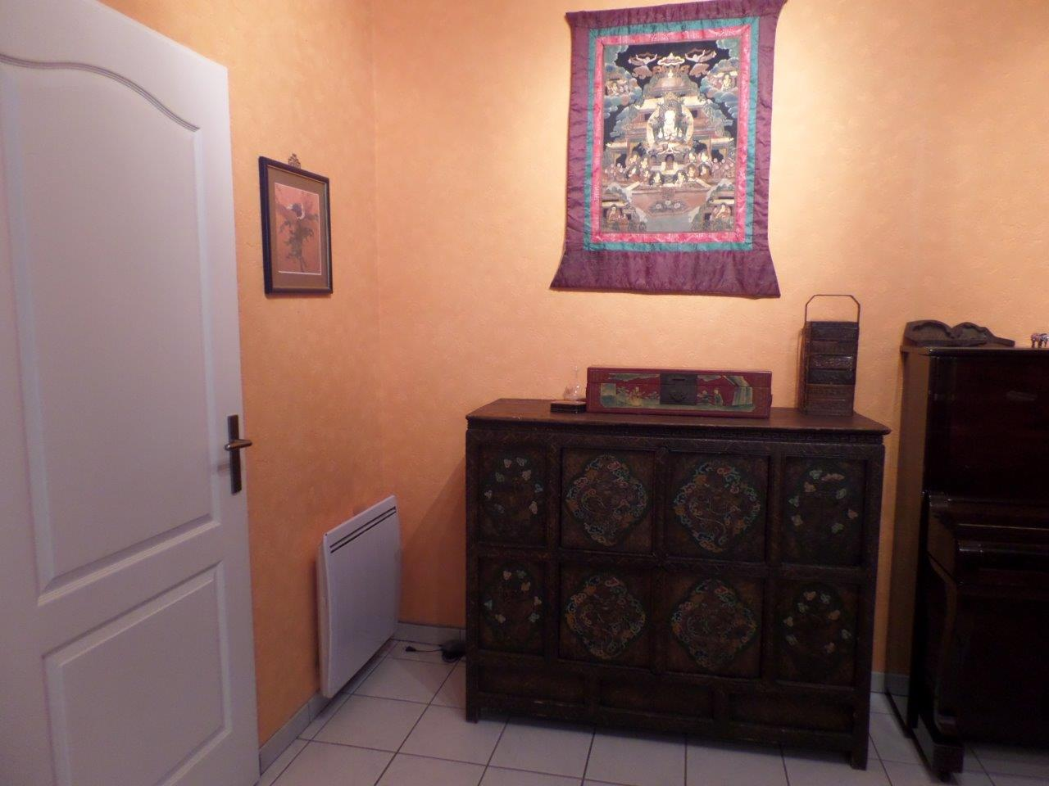

6.3) table de prière chinoise

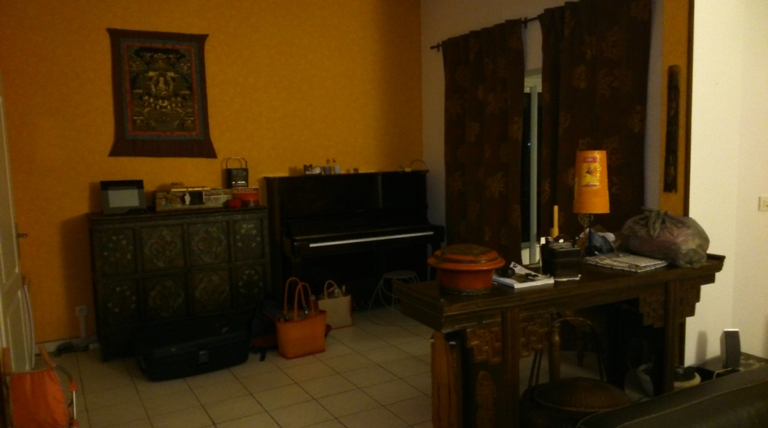

6.4) petit coffre

6.5) table ronde avec rallonges abattantes

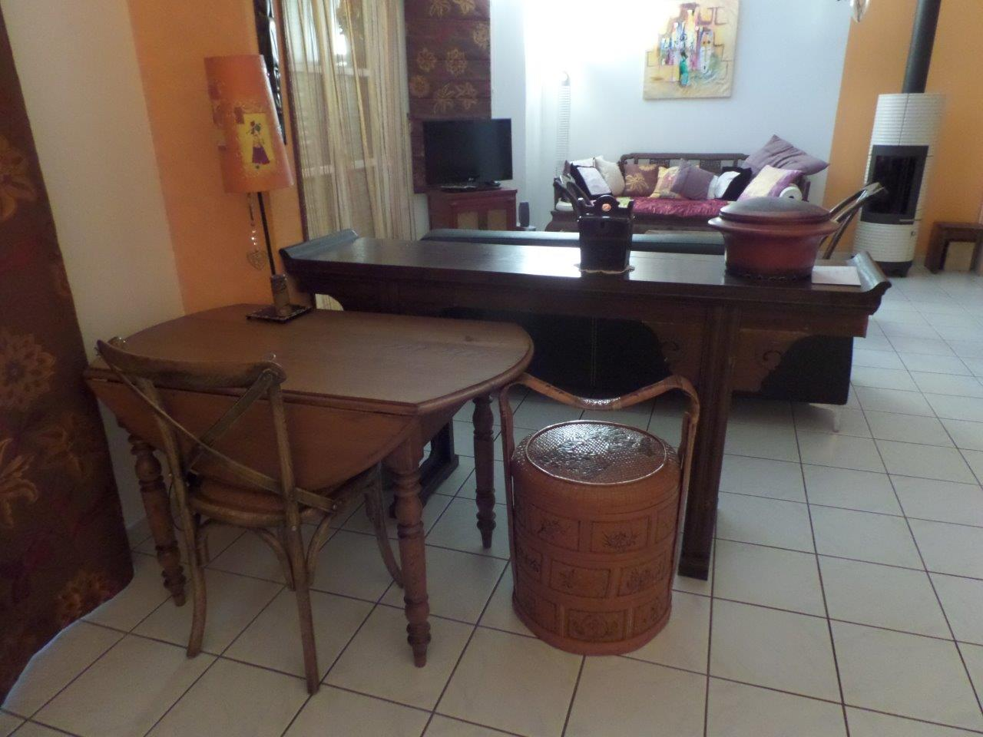

6.6) lampe d’ambiance



6.7) cave à vin (derrière la porte sous l’escalier qui mène au 1er étage)

1. **Véranda :**

7.1) table à manger avec 2 rallonges (au garage) + 6 chaises

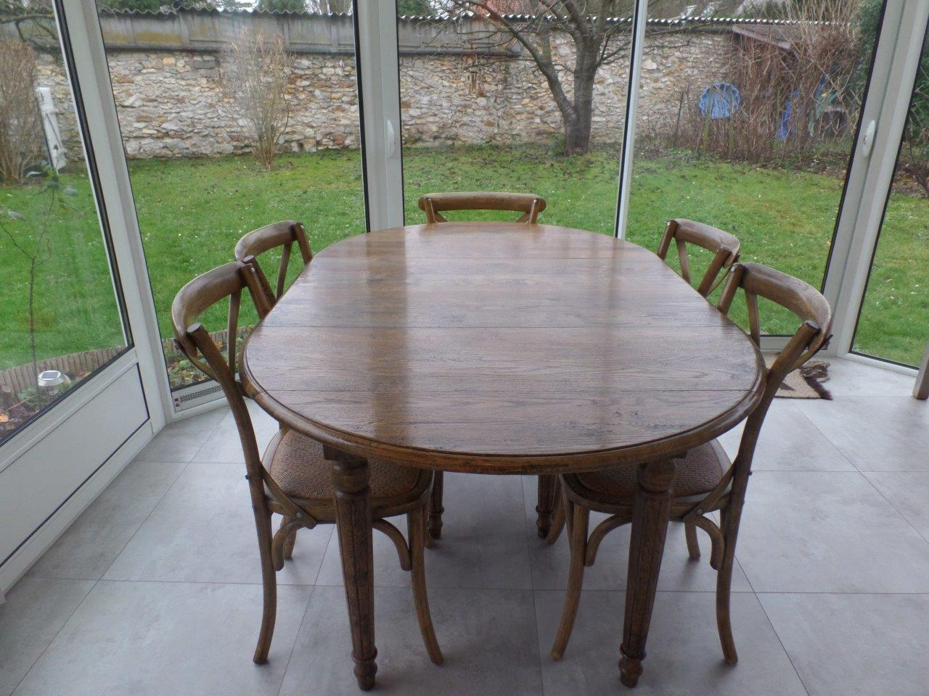

7.2) banc (teck) 2 places + coussin

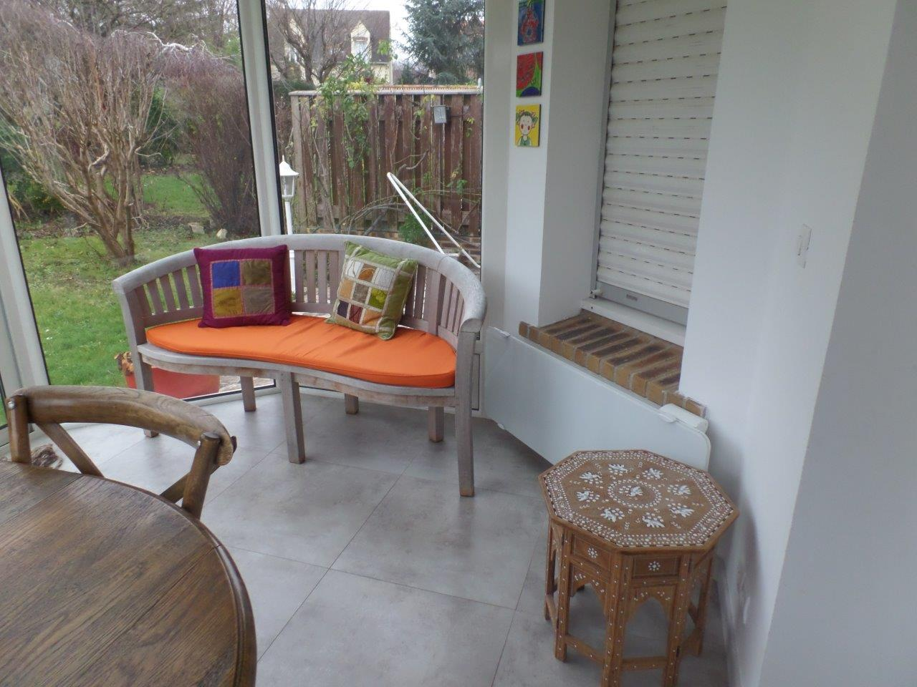

7.3) table basse indienne



7.4) 4 petits cadres chinois

1. **Salon :**

8.1) crédence savoyarde (haut + bas)

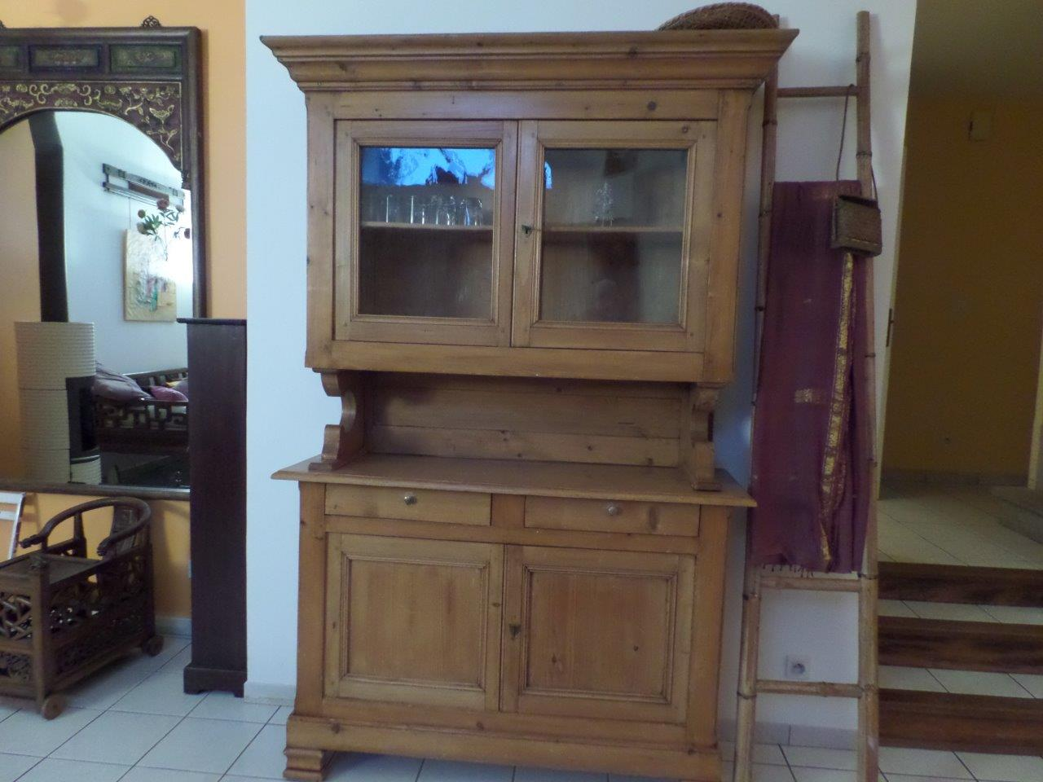

8.2) chaise bébé chinoise

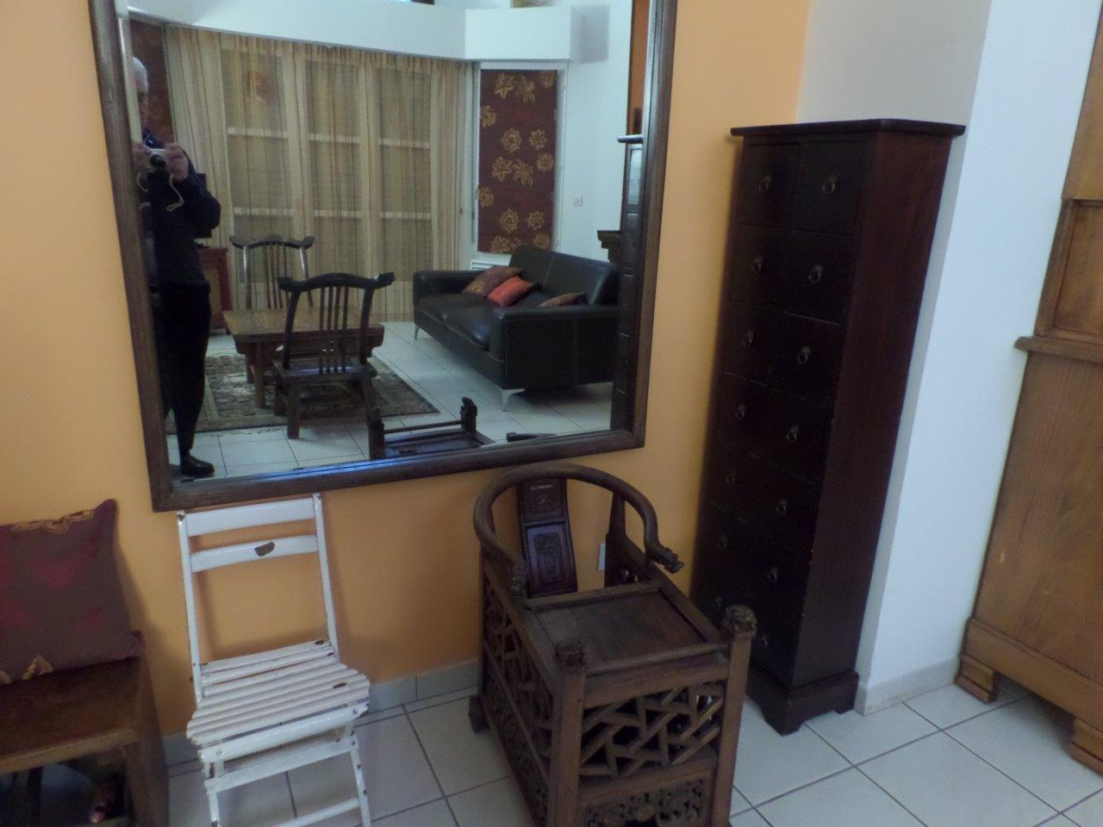

8.3) poêle à bois et son bucher

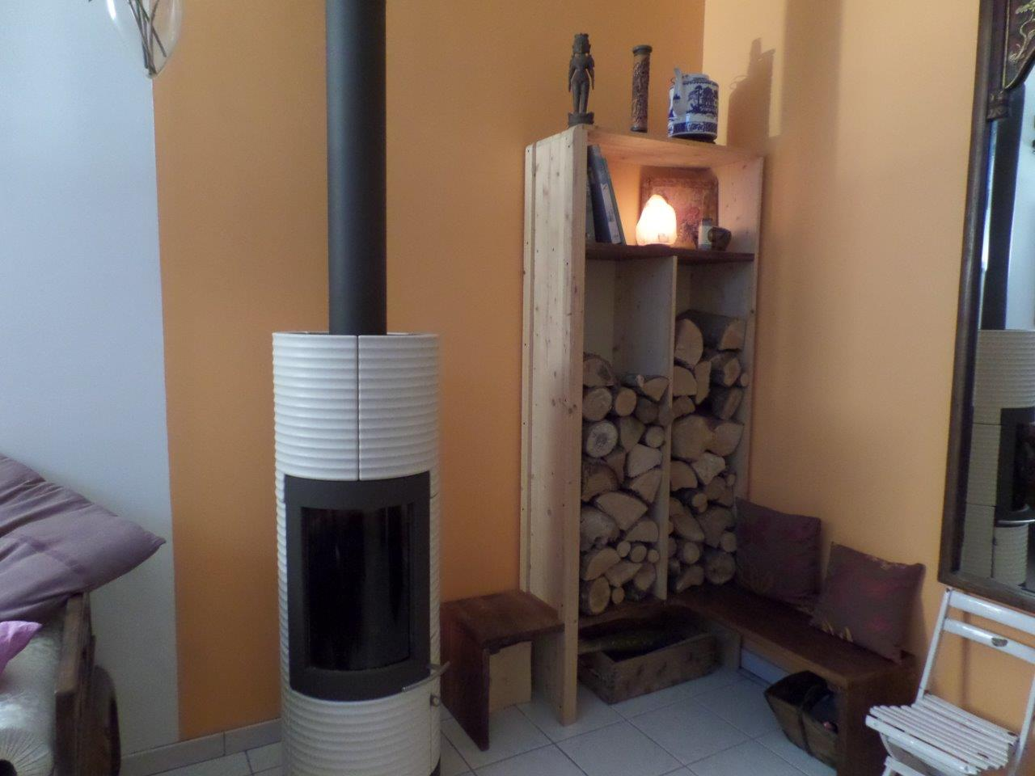

8.4) table basse chinoise + 2 chaises à thé chinoises

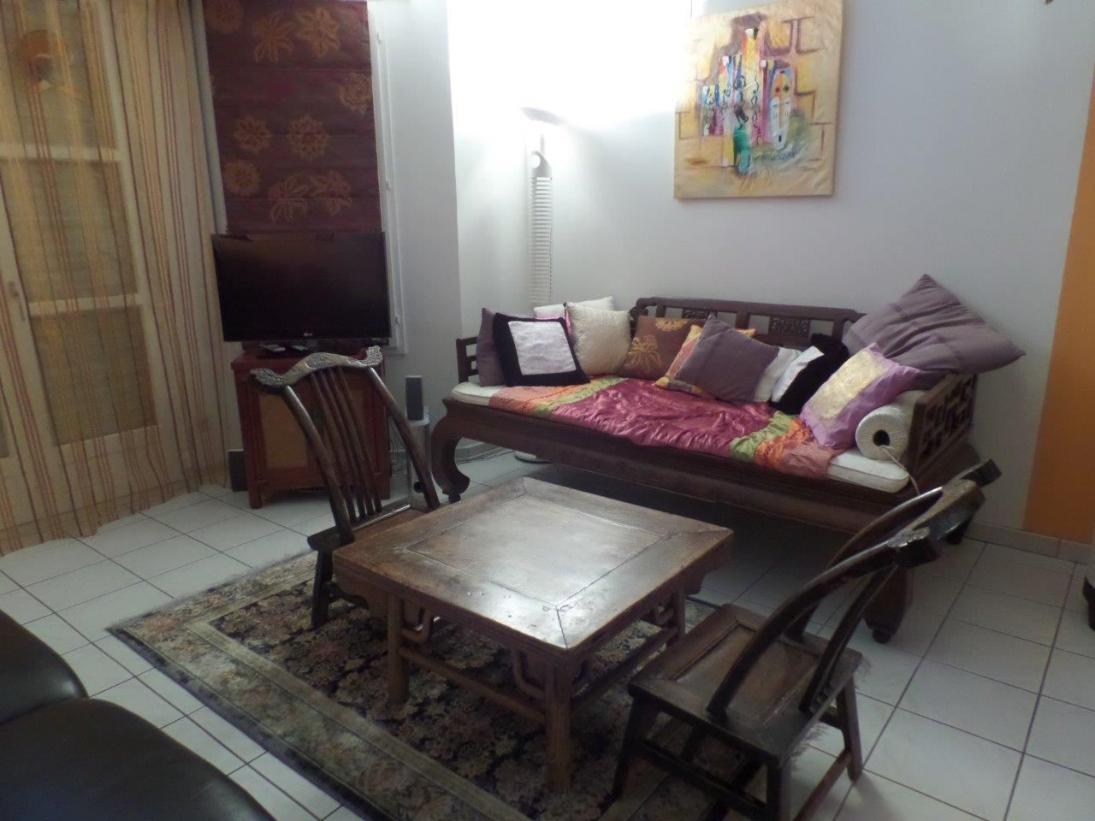

8.5) lit à opium double



8.6) grand miroir chinois

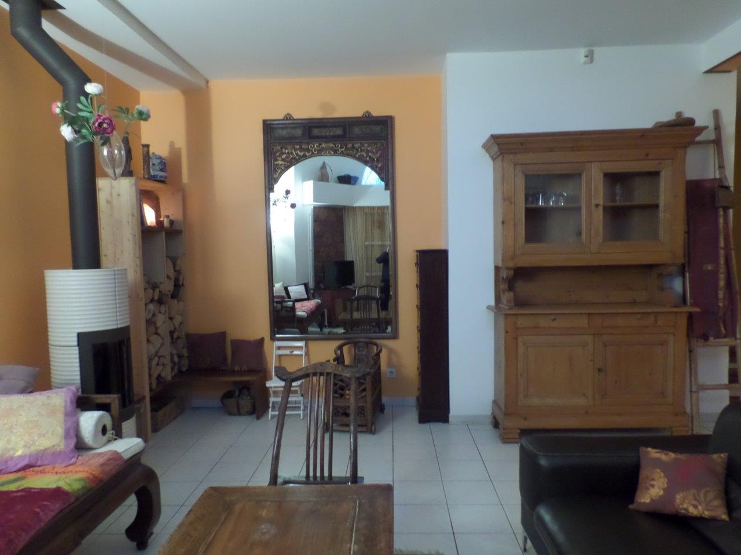

8.7) canapé cuir

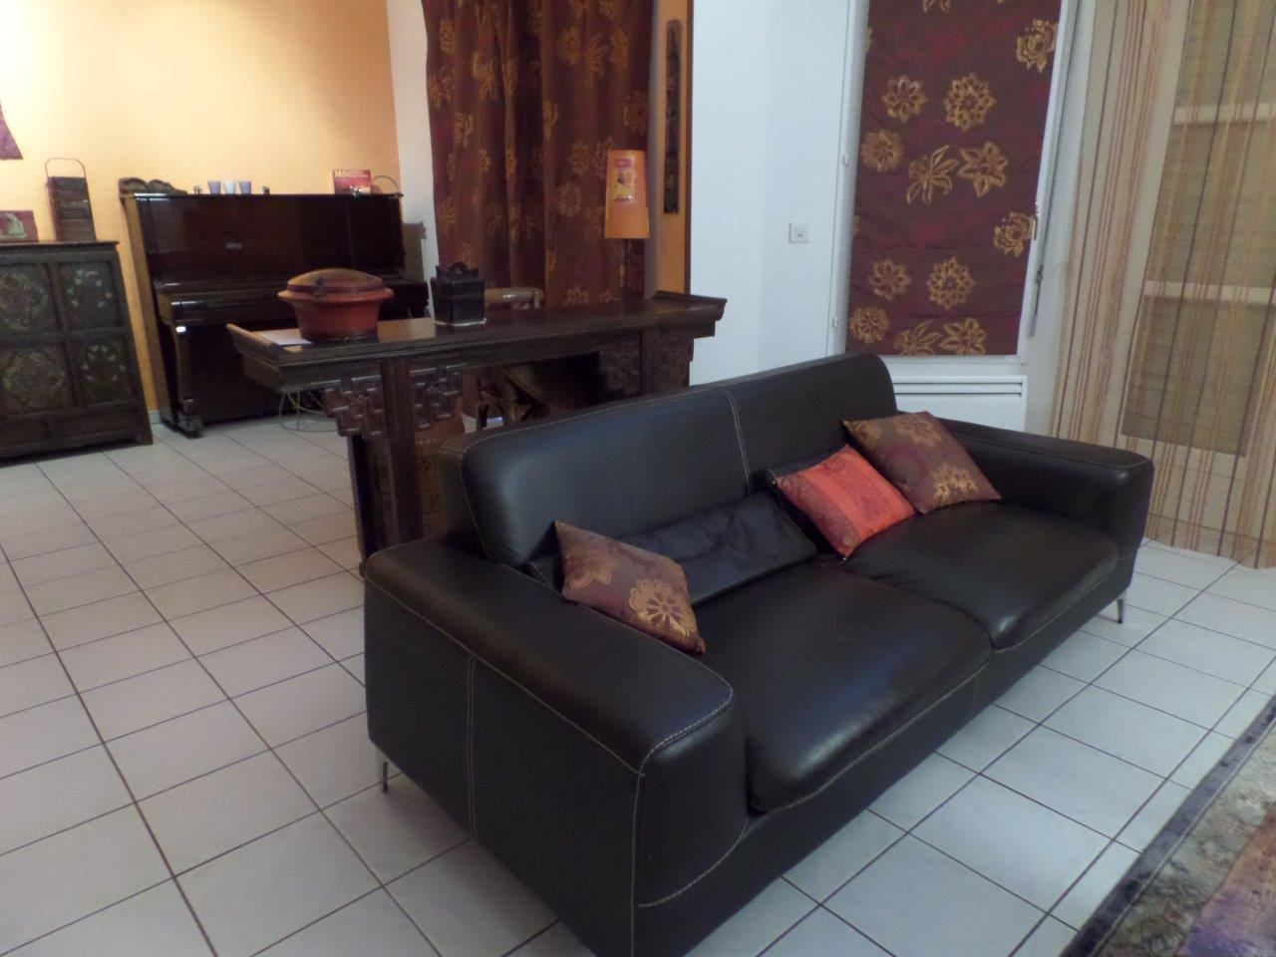

8.8) échelle en bambou



8.9) TV avec home cinéma



8.10) petite chaise en bois blanche



**1er ETAGE :**

1. **Chambre Droite – au-dessus de la cuisine:**

9.1) meuble chinois

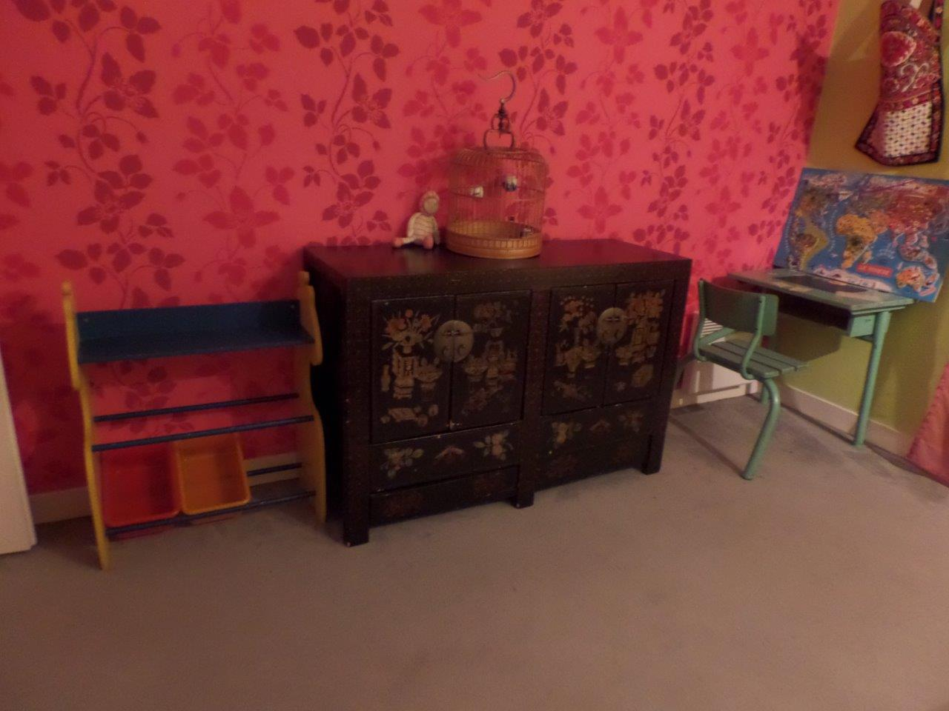

9.2) bureau d’écolier



9.3) lit tiroir

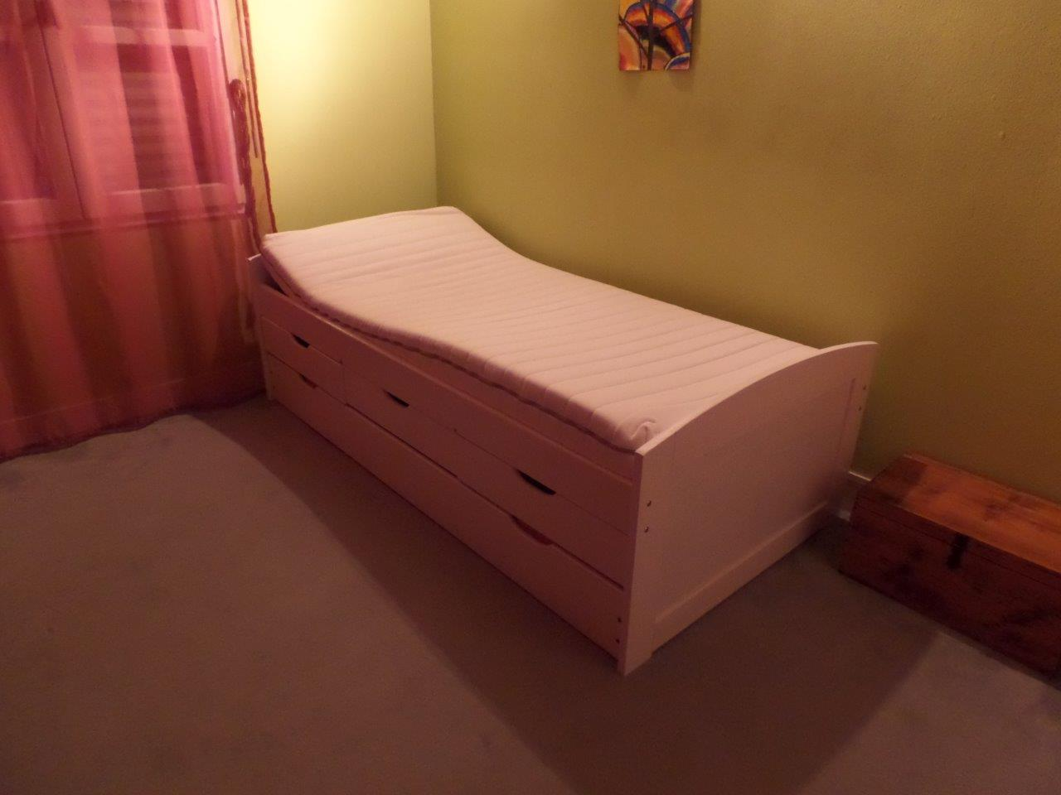

9.4) cage à oiseaux chinoise



1. **Chambre Gauche – côté jardin:**

10.1) lit tiroir

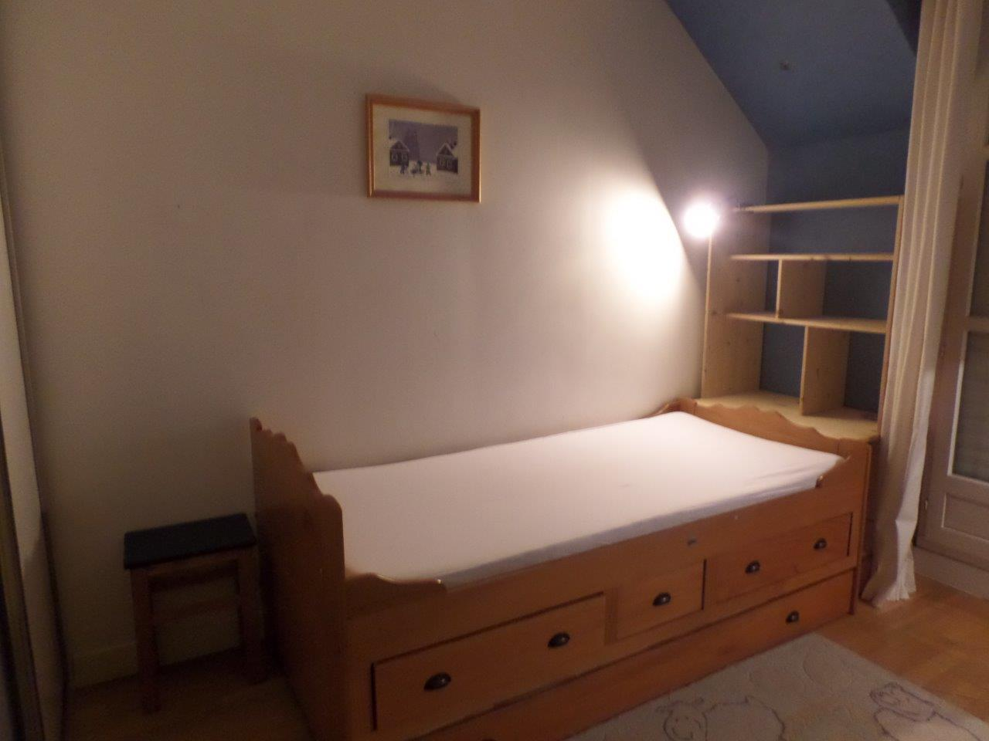

10.2) étagère tête de lit avec sa lampe de chevet



10.3) bureau en bois

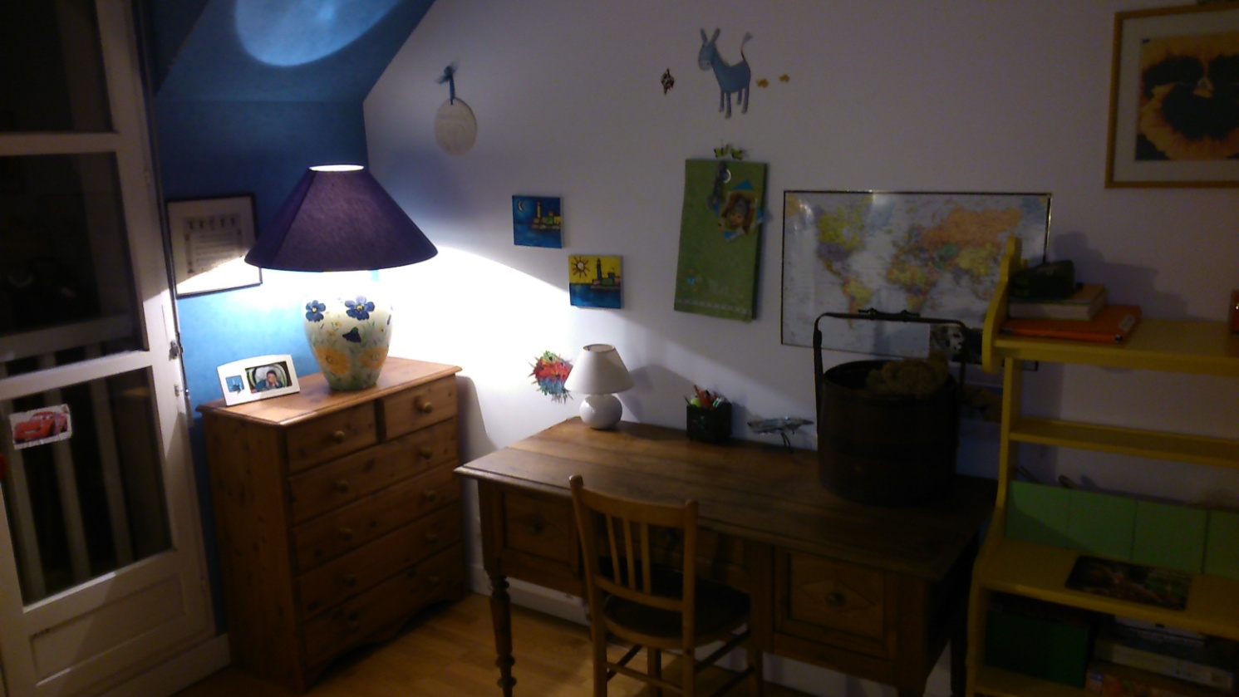

10.4) commode pin

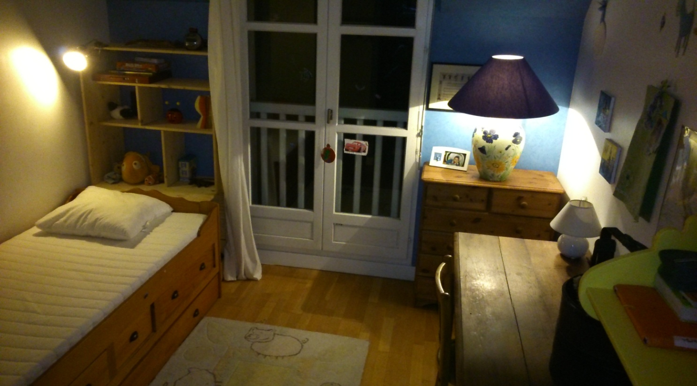

1. **Salle de bains :**

11.1) table à langer

11.2) lavabo deux vasques

11.3) baignoire

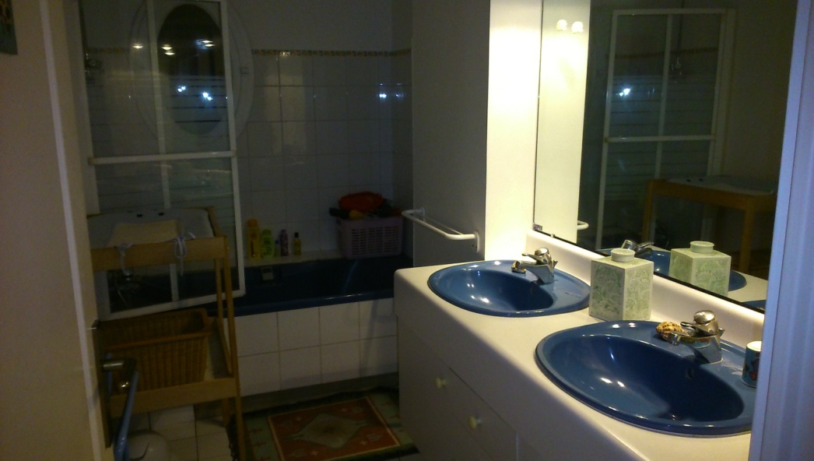

1. **Chambre Face – au-dessus du garage:**

12.1) échelle bambou

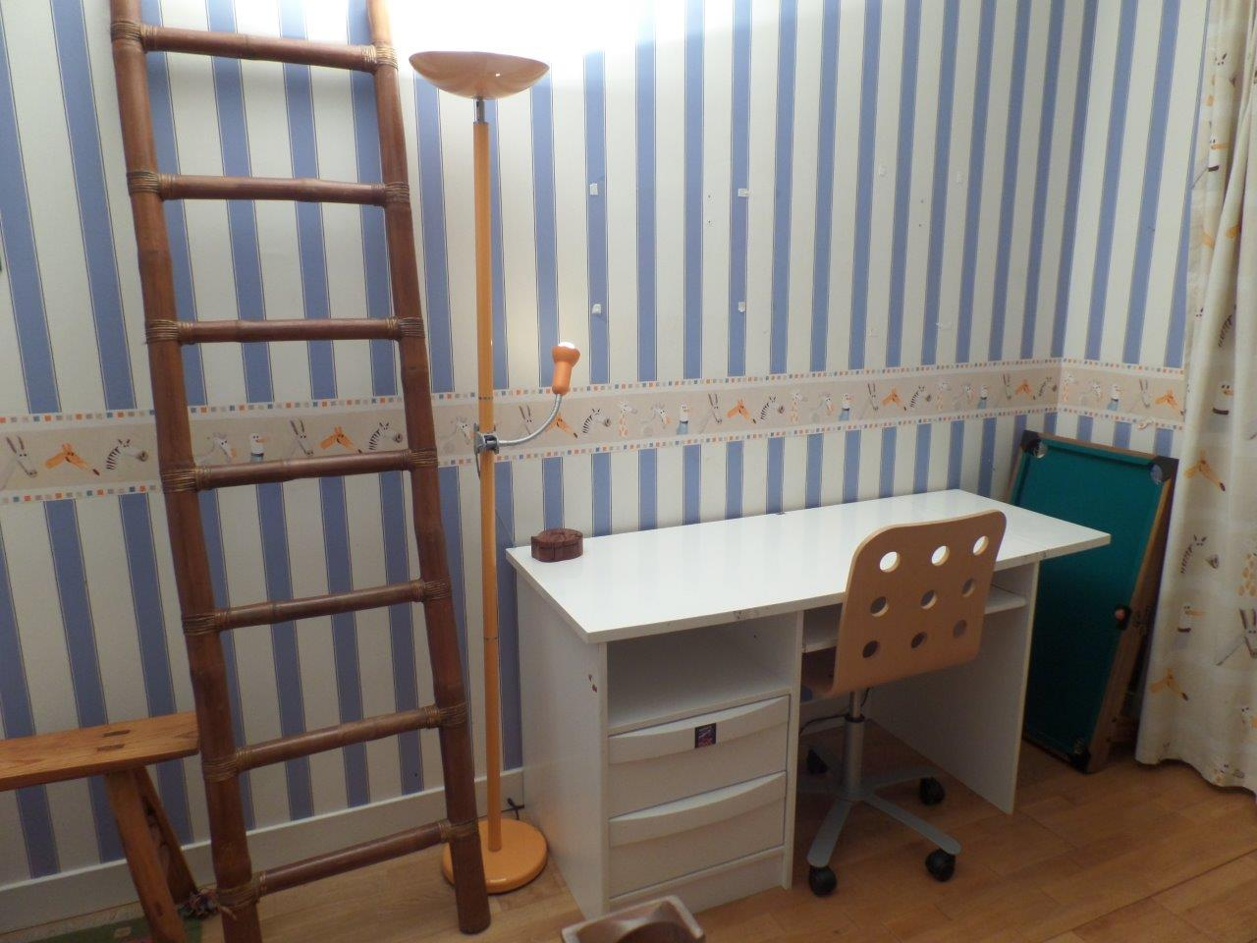

12.2) lit bateau bois

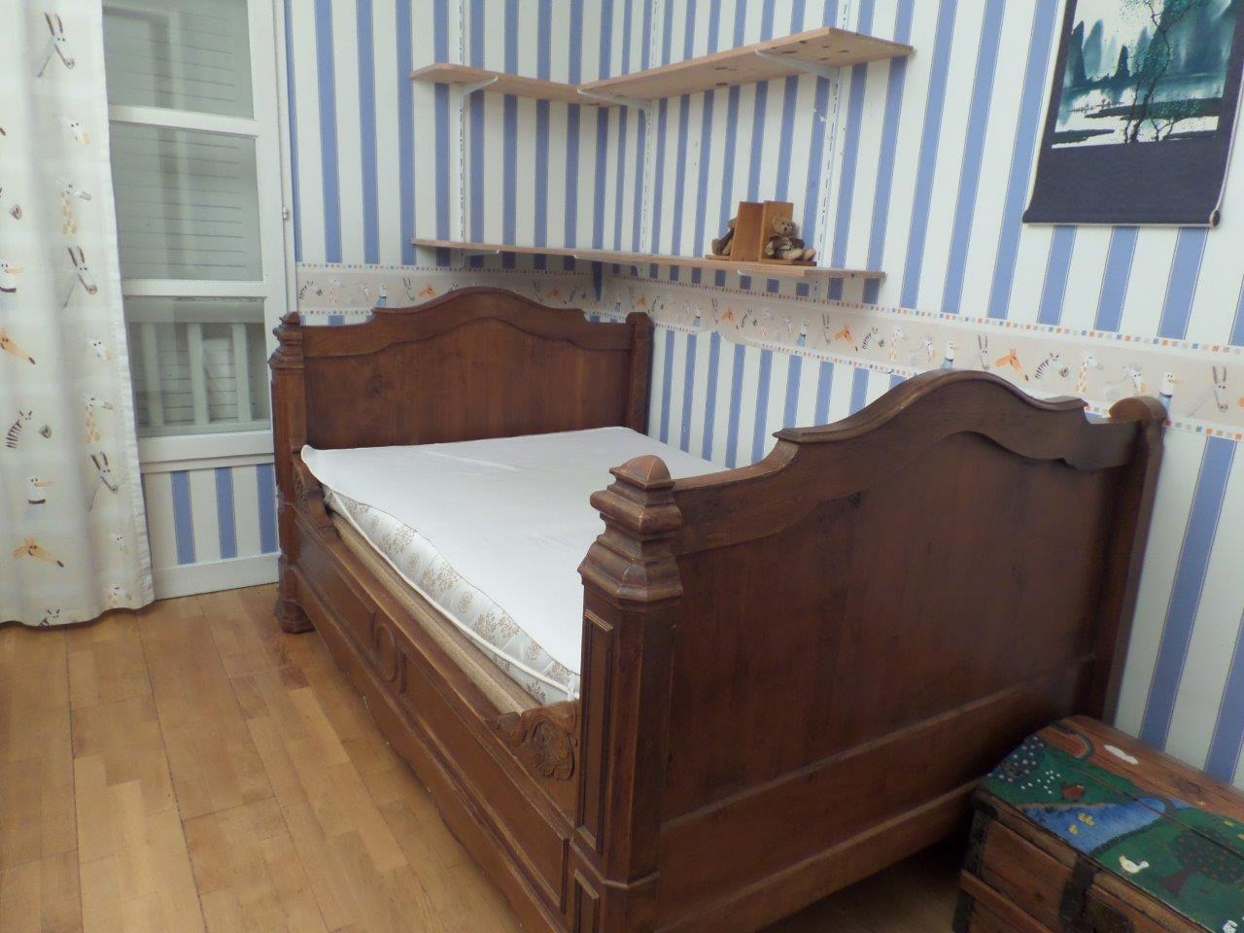

12.3) bureau blanc



12.4) malle en bois peinte

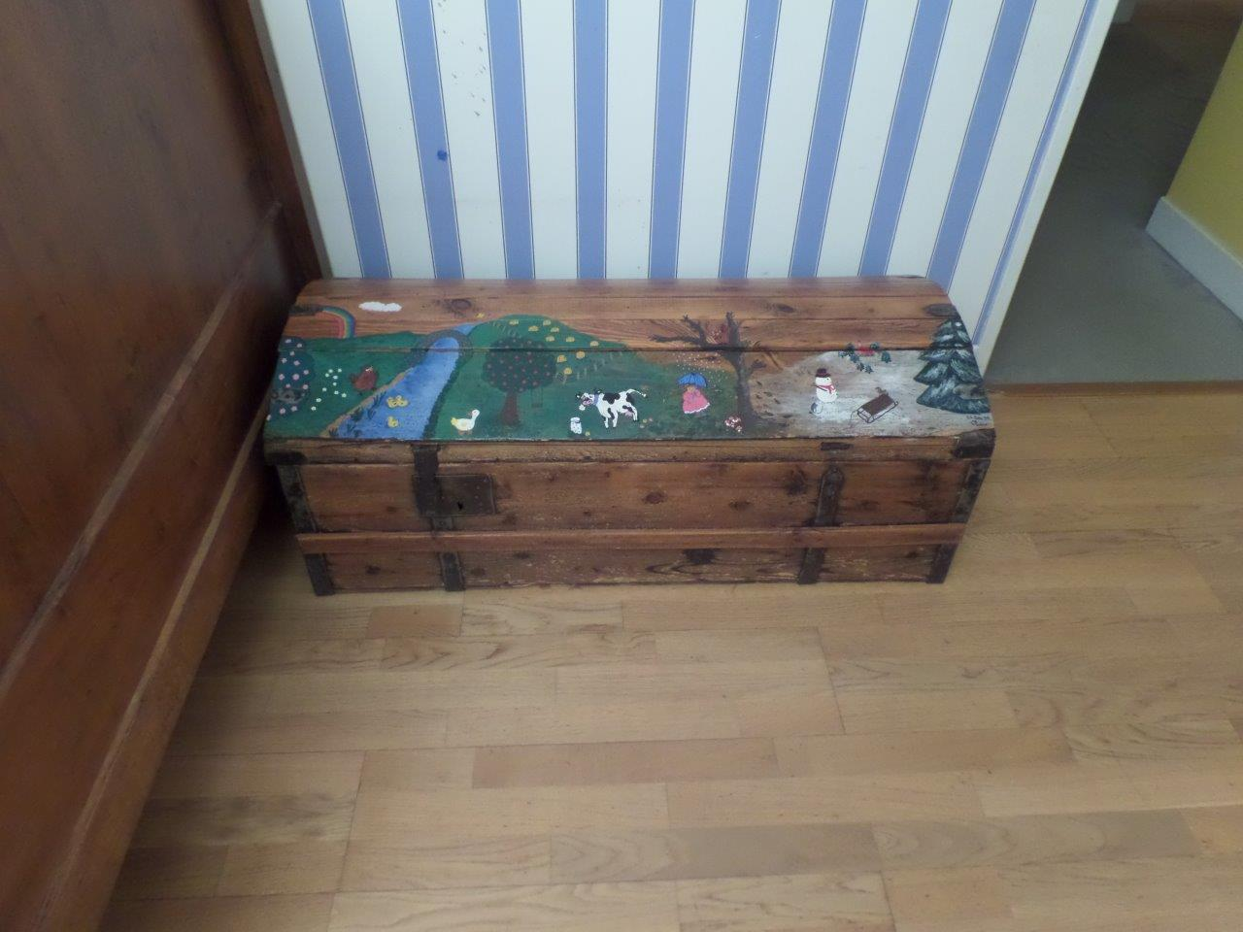

1. **Mezzanine:**

13.1) machine à coudre Peugeot

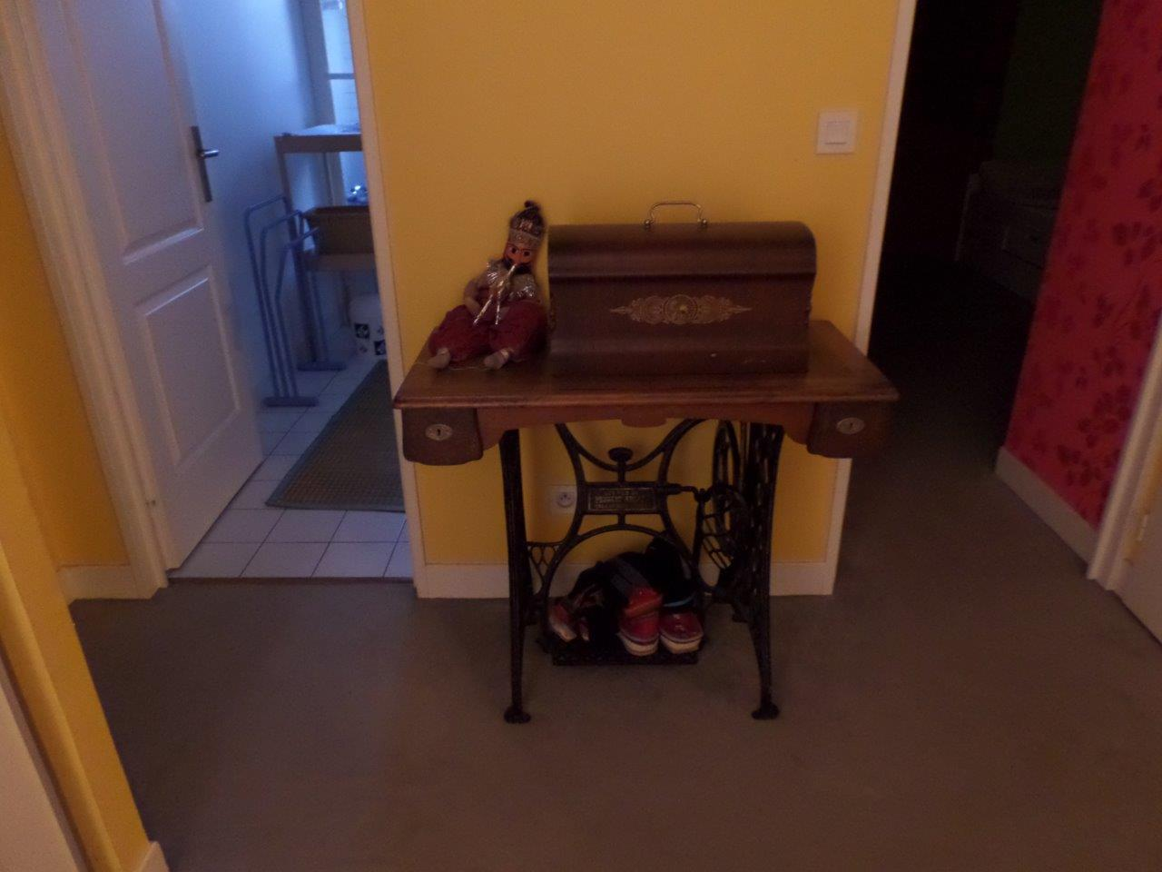

13.2) canapé lit

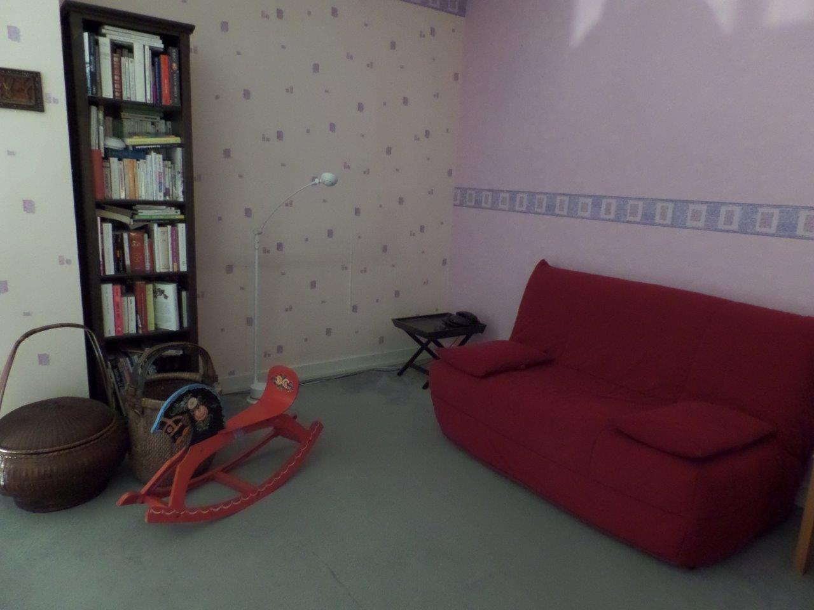

13.3) bibliothèque emplie de livres



13.4) meuble chinois rouge

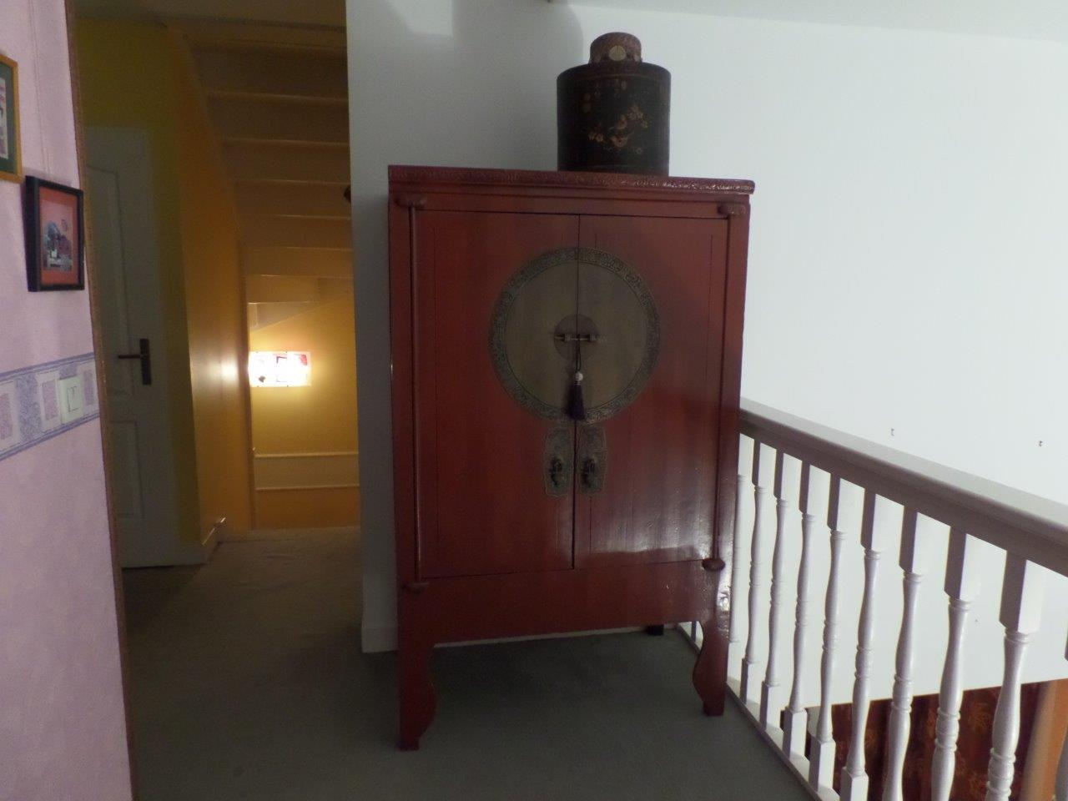

**2ème ETAGE:**

1. **Chambre 2ème étage:**

14.1) peinture chinoise d’yvette Ray

14.2) table haute chinoise

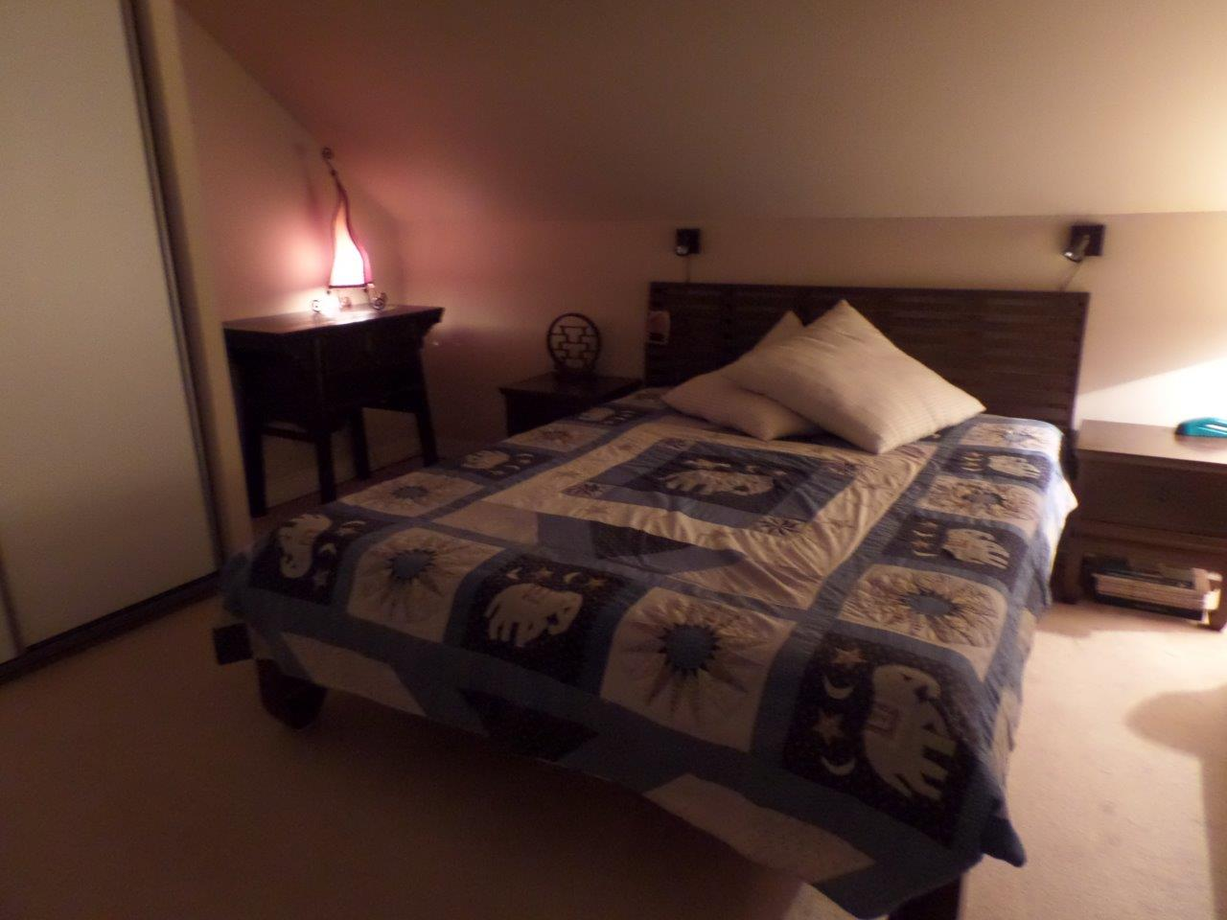

14.3) lit « king size » + 2 tables de chevets



14.4) canapé 2 places

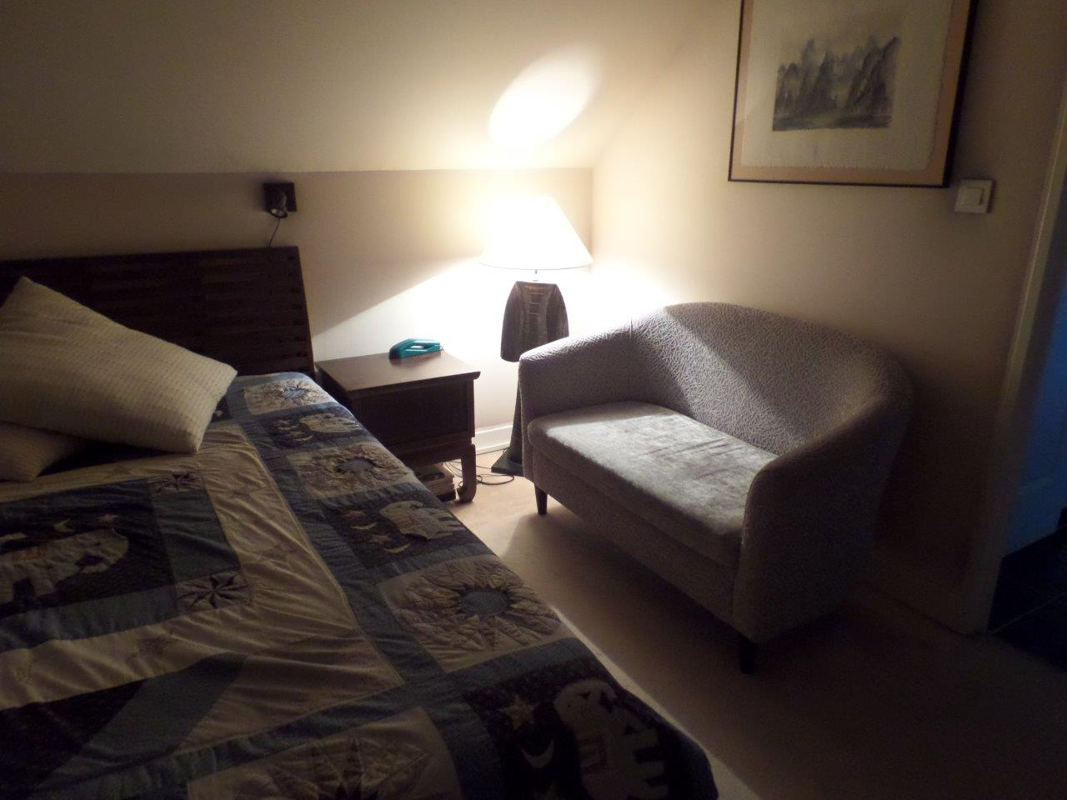

14.5) bureau avec lampe et chaise chinoise

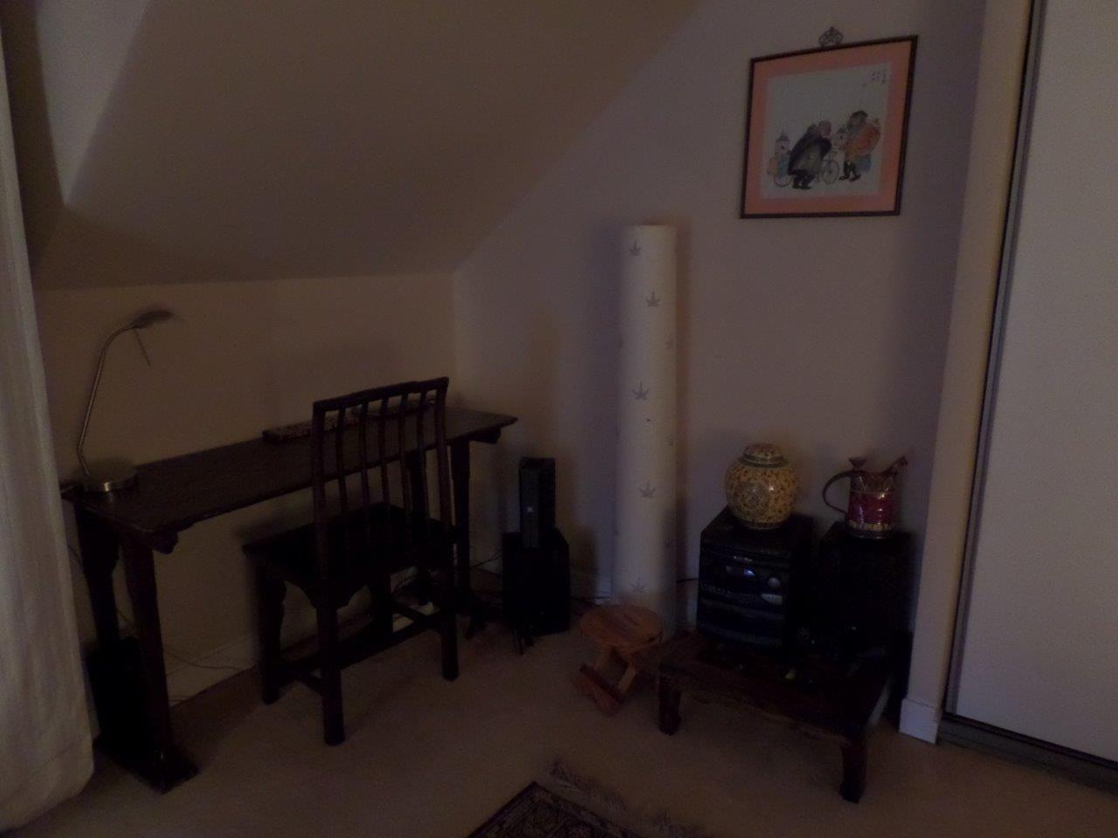

14.6) une malle chinoise

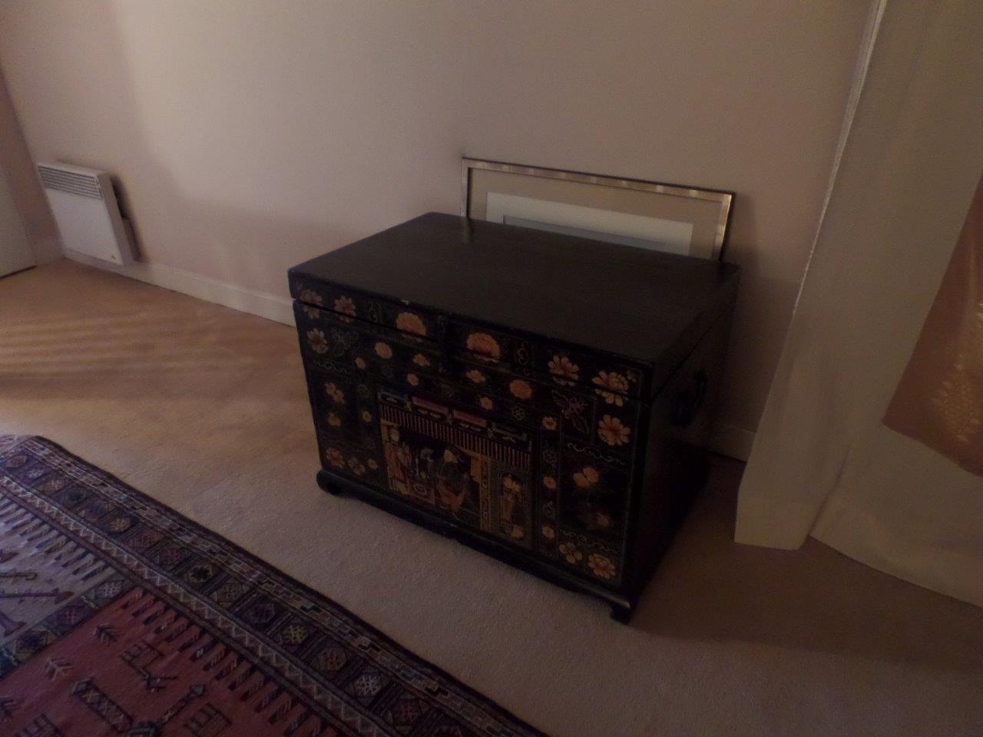

14.7) une armoire à glace

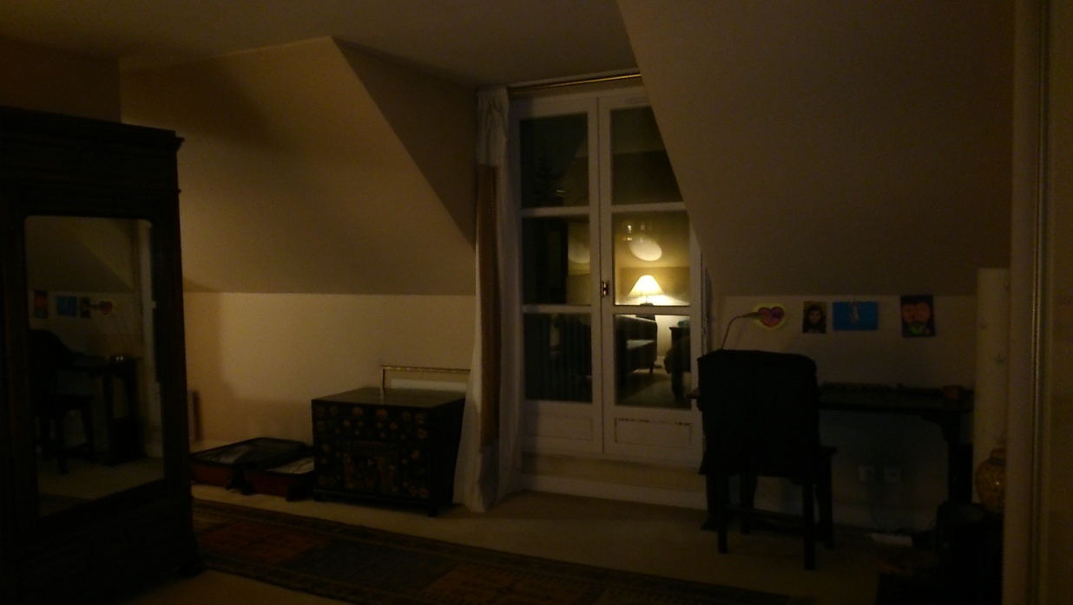

1. **Salle de bains 2ème étage :**

15.1) une chaise chinoise et un meuble chinois et un tabouret

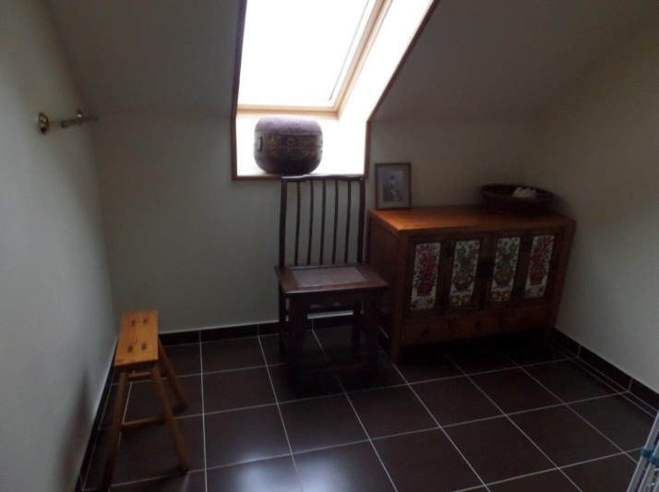

15.2) lavabo deux vasques et sèche serviette

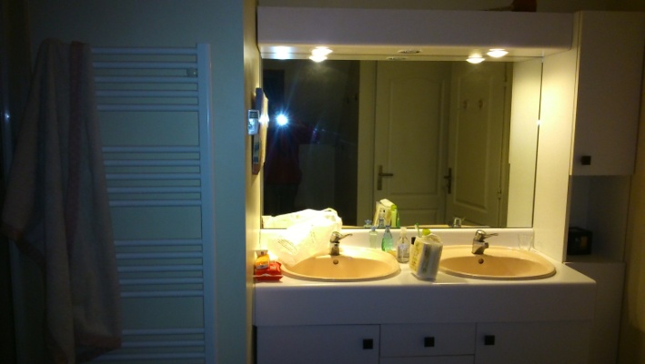

1. **Terrasse:**

**Autres observations :**

Centrale d’alarme : prestataire « Ecoute Services »

Assurance loc. entrant :

**INDEX** compteur eau : EDF Jour : EDF Nuit :

Occupant quittant : Occupant entrant : Le bailleur :